A L A S K A N M A L A M U T E C L U B D E F R A N C E

Affilié à la Société Centrale Canine (reconnue d’utilité publique), agréée par la Ministère de l’’Agriculture
Siège social : 33 rue des Alouettes 75019 PARIS
www.alaskanmalamute.fr

DVD EVA FILMS

20^{éme} EXPOSITION NATIONALE D’ELEVAGE

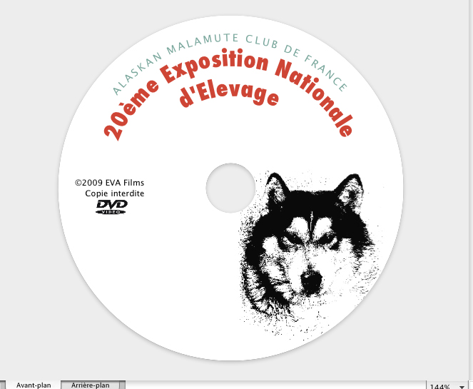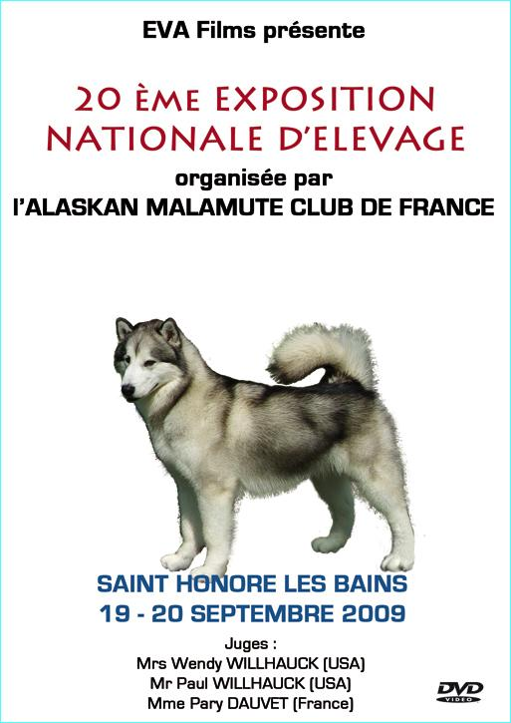

BON DE COMMANDE
à remettre au secrétariat de l’exposition, accompagné de votre règlement
ou à envoyer à la secrétaire de l’AMCF
(adresse en bas de la page)

Le DVD sera disponible au prix de 7 €
(frais de port et emballage compris)

NOM Prénom :
Adresse exacte :

N° téléphone :
Commande

DVD Eva films | Nombre : | Prix : 7 € pièce | Total :

Adresse d’envoi si différente de l’adresse ci-dessus :

NOM Prénom du destinataire :

Adresse exacte :

Signature :

